Министерство науки и высшего образования Российской Федерации ФЕДЕРАЛЬНОЕ ГОСУДАРСТВЕННОЕ АВТОНОМНОЕ ОБРАЗОВАТЕЛЬНОЕ УЧРЕЖДЕНИЕ ВЫСШЕГО ОБРАЗОВАНИЯ

НАЦИОНАЛЬНЫЙ ИССЛЕДОВАТЕЛЬСКИЙ УНИВЕРСИТЕТ ИТМО

Факультет безопасности информационных технологий Дисциплина:
«Основы теории надежности»

ОТЧЕТ ПО ЛАБОРАТОРНОЙ РАБОТЕ №3
«Вычисление показателей надежности для резервированных систем»

Выполнил:
Бардышев Артём Антонович,
студент группы N3345

(подпись)

Дата: Оценка:
ассистент ФБИТ,
Мухамеджанов Санжар

(отметка о выполнении)

(подпись)

Санкт-Петербург
2026 г.

СОДЕРЖАНИЕ
СОДЕРЖАНИЕ 2
ВВЕДЕНИЕ 3
- Ход Работы 4
  - Задание 1 4
  - Задание 2 5
  - Задание 3 6
  - Задание 4 8
  - Задание 5 10
ВЫВОД 13

ВВЕДЕНИЕ

Цель работы – Изучение способов и видов резервирования, освоение методов определения параметров надежности для объектов со сложной структурной схемой..
Для достижения цели необходимо решить следующие задачи:
− изучить необходимые методы;
− применить полученные знания для решения типовых задач;
− подвести итог и подготовить отчёт о проделанной работе.

ХОД РАБОТЫ

Вариант: 24

Задание 1

Для смешанной схемы (рис. 1) соединений элементов необходимо рассчитать вероятность безотказной работы, если известны 𝑝𝑖(𝑡). Воспользуйтесь методом свертки, или любым другим известным вам методом. Числовые значения 𝑝𝑖(𝑡) представлены в таблице 1.
Таблица 1– Значения параметров для выбранного варианта

𝑝1(𝑡) | 𝑝2(𝑡) | 𝑝3(𝑡) | 𝑝4(𝑡) | 𝑝5(𝑡)
0,9 | 0,998 | 0,97 | 0,98 | 0,95
Использовались следующие формулы:
− последовательное соединение: 𝑃общ(𝑡) = ∏𝑖 𝑝𝑖 (𝑡);
− параллельное соединение: 𝑃общ (𝑡) = 1 − ∏𝑖 𝑞𝑖(𝑡) = 1 − ∏𝑖(1 − 𝑝𝑖 (𝑡)) .
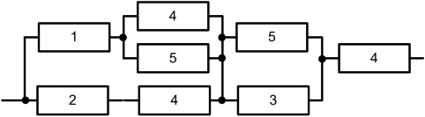

Рисунок 1 – Схема для варианта 3
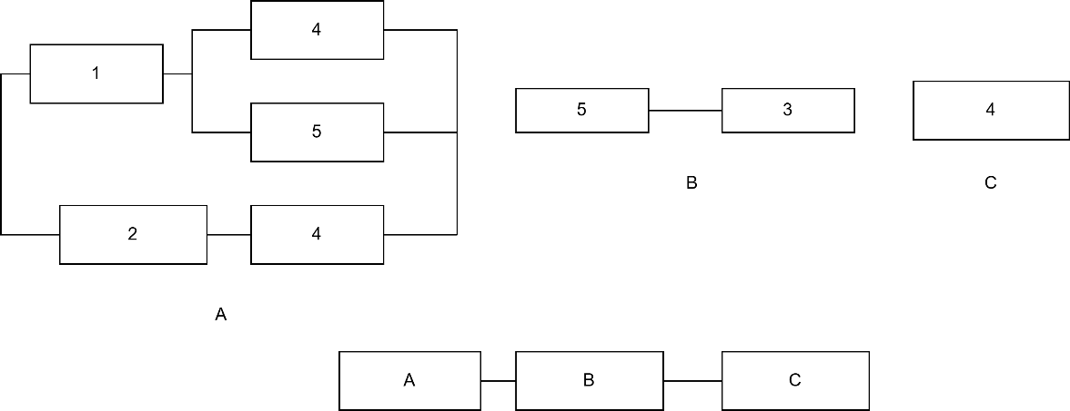

Рисунок 2 – Первое, второе и третье преобразования четвертого контура

𝑎 = 𝑝2 ∗ 𝑝3−4 ∗ 𝑝4−4−3 ∗ 𝑝5−2
𝑃общ = {1 − [(1 − 𝑝1 ∗ (1 − (1 − 𝑝4) ∗ (1 − 𝑝5))] ∗ (1 − 𝑝4𝑝2)} ∗ [1 − (1 − 𝑝5)
∗ (1 − 𝑝3)] ∗ 𝑝4
Подставив значения из таблицы, можно получить общую вероятность безотказной работы, равную 0.9764 или 97.64%.

Задание 2

Для заданной схемы (рис. 3) соединений элементов необходимо рассчитать вероятность безотказной работы, если известны 𝑝𝑖(𝑡). Воспользуйтесь методами минимальных путей и минимальных сечений. Сравните результаты расчетов.(таблице 2).

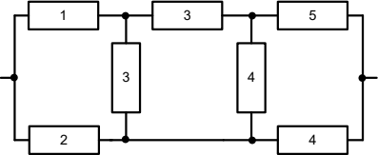
Рисунок 3 – Схема для варианта 24
Таблица 2– Значения второго задания

𝑝1(𝑡) | 𝑝2(𝑡) | 𝑝3(𝑡) | 𝑝4(𝑡) | 𝑝5(𝑡)
0,91 | 0,92 | 0,997 | 0,89 | 0,83

Схема относится к мостовой, поэтому используем метод минимальных путей и метод минимальных сечений.
Минимальные пути работоспособности системы:
L1 = {1, 3, 5}, L2 = {1, 3, 4, 4} , L3 = {2, 4}, L4 = {1, 3, 4}

𝑃(𝐿1) = 𝑝1(𝑡) ∗ 𝑝3(𝑡) ∗ 𝑝5(𝑡) = 0.91 ∗ 0.997 ∗ 0.83 = 0.7531621
𝑃(𝐿2) = 𝑝1(𝑡) ∗ 𝑝3(𝑡) ∗ 𝑝4(𝑡) ∗ 𝑝4(𝑡) = 0.91 ∗ 0.997 ∗ 0.89 ∗ 0.89 = 0.719590961
𝑃(𝐿3) = 𝑝2(𝑡) ∗ 𝑝4(𝑡) = 0.92 ∗ 0.89 = 0.8188

𝑃(𝐿4) = 𝑝1(𝑡) ∗ 𝑝3(𝑡) ∗ 𝑝4(𝑡) = 0.91 ∗ 0.997 ∗ 0.89 = 0.8074057
𝑃(𝐿) = 1 − (1 − 𝑃(𝐿1)) ∗ (1 − 𝑃(𝐿2)) ∗ (1 − 𝑃(𝐿3)) ∗ (1 − 𝑃(𝐿4))

= 1 − (1 − 0.7531621) ∗ (1 − 0.719590961) ∗ (1 − 0.8188) ∗ (1 − 0.8074057)
= 0.99766
Минимальные сечения отказа системы:
C1 = {1, 2}, C2 = {2, 3, 3} , L3 = {5, 4, 4}
Обозначим: 𝑞𝑖 = 1− 𝑝𝑖
Тогда: 𝑞1(𝑡) = 0,09, 𝑞2(𝑡) = 0,08, 𝑞3(𝑡) = 0,003, 𝑞4(𝑡) = 0,11, 𝑞5(𝑡) = 0,17
𝑄 = 1 − (1 − 𝑞1(𝑡) ∗ 𝑞2(𝑡)) ∗ (1 − 𝑞2(𝑡) ∗ 𝑞3(𝑡) ∗ 𝑞3(𝑡)) ∗ (1 − 𝑞5(𝑡) ∗ 𝑞4(𝑡)
∗ 𝑞4(𝑡)) = 1 − (1 − 0.0072) ∗ (1 − 0.00000072) ∗ (1 − 0.002057)
= 00.009242
𝑃(𝐶) = 1 − 𝑄 = 0.990758
Вывод: вероятность безотказной работы системы находится в пределах,
0,99076 ≤ 𝑃𝑟𝑒𝑎𝑙 ≤ 0.99766

Задание 3

Для смешанной схемы (рис. 4) соединений элементов необходимо рассчитать вероятность безотказной работы, если известны 𝑝𝑖(𝑡). Воспользуйтесь логико-вероятностным методом. Числовые значения 𝑝𝑖(𝑡) представлены в таблице 3.
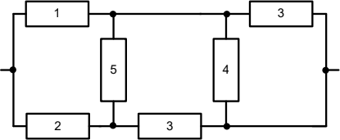
Рисунок 4 – Схема для варианта 24

Таблица 3– Значения третьего задания

𝑝1(𝑡) | 𝑝2(𝑡) | 𝑝3(𝑡) | 𝑝4(𝑡) | 𝑝5(𝑡)
0,99 | 0,90 | 0,83 | 0,92 | 0,81
𝑞1(𝑡) | 𝑞2(𝑡) | 𝑞3(𝑡) | 𝑞4(𝑡) | 𝑞5(𝑡)
0,01 | 0,1 | 0,01 | 0,08 | 0,19

Воспользуемся логико-вероятностным методом. Построим все возможные пути.
1 − 3 𝑝1𝑥2𝑝3𝑥4𝑥5
2 − 3 𝑥1𝑝2𝑝3𝑥4𝑥5
1 − 4 𝑝1𝑥2𝑥3𝑝4𝑝5
1 − 5 − 3 𝑝1𝑥2𝑝3𝑥4𝑝5
2 − 5 − 3 𝑥1𝑝2𝑝3𝑥4𝑝5
2 − 5 − 4 𝑥1𝑝2𝑥3𝑝4𝑝5

𝑝общ(𝑡) = 0,99619123824

Задание 4

Для смешанной схемы (рис. 5) соединений элементов необходимо рассчитать вероятность безотказной работы, если известны 𝑝𝑖(𝑡). Воспользуйтесь методом эквивалентных структурных преобразований соединений «треугольник» в соединение типа «звезда». Числовые значения 𝑝𝑖(𝑡) представлены в таблице 4.

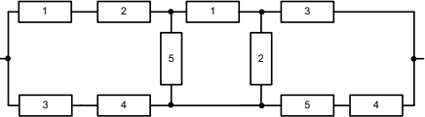
Рисунок 5 – Схема для варианта 24

Таблица 4– Значения четвертого задания

𝑝1(𝑡) | 𝑝2(𝑡) | 𝑝3(𝑡) | 𝑝4(𝑡) | 𝑝5(𝑡)
0,94 | 0,96 | 0,85 | 0,93 | 0,86
𝑞1(𝑡) | 𝑞2(𝑡) | 𝑞3(𝑡) | 𝑞4(𝑡) | 𝑞5(𝑡)
0,06 | 0,04 | 0,15 | 0,07 | 0,14

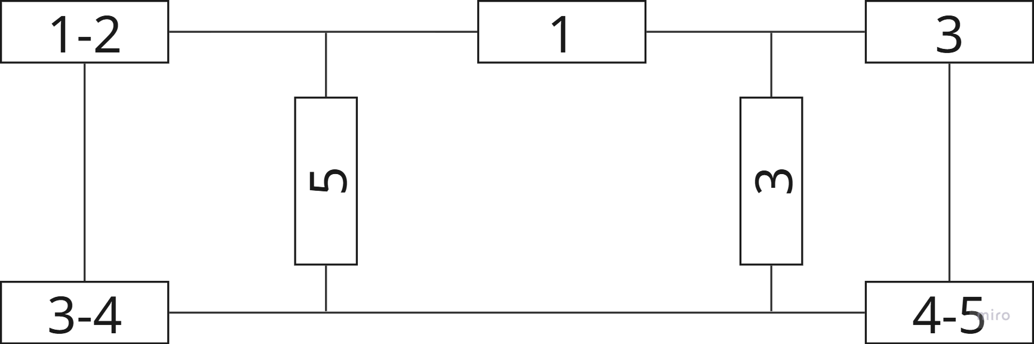
Рисунок 6 – Первое преобразование четвертой схемы
𝑝1−2(𝑡) = 𝑝1(𝑡) ∗ 𝑝2(𝑡) = 0.94 ∗ 0.96 = 0.9024
𝑞1−2(𝑡) = 1 − 𝑝1−2(𝑡) = 1 − 0.9024 = 0.0976
𝑝3−4(𝑡) = 𝑝3(𝑡) ∗ 𝑝4(𝑡) = 0.85 ∗ 0.93 = 0.7905
𝑞3−4(𝑡) = 1 − 𝑝3−4(𝑡) = 1 − 0.7905 = 0.2095
𝑝4−5(𝑡) = 𝑝4(𝑡) ∗ 𝑝5(𝑡) = 0.93 ∗ 0.86 = 0.7998
𝑞4−5(𝑡) = 1 − 𝑝4−5(𝑡) = 1 − 0.7998 = 0.2002
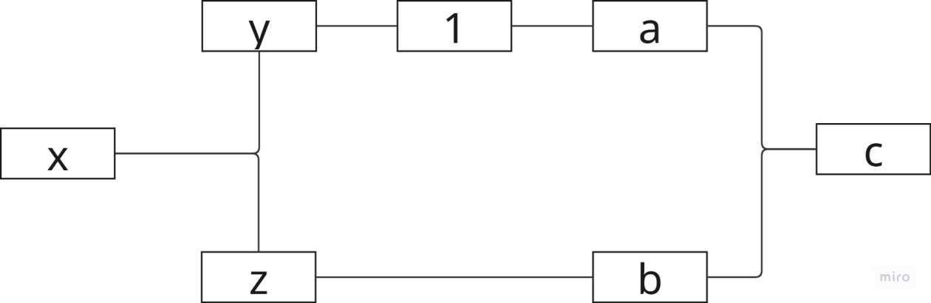
Рисунок 7 – Второе преобразование четвертой схемы

𝑝𝑥(𝑡) = 1 − 𝑞1−2(𝑡) ∗ 𝑞3−4(𝑡) = 1 − 0.0976 ∗ 0.2095 = 0.9795528
𝑝𝑦(𝑡) = 1 − 𝑞1−2(𝑡) ∗ 𝑞5(𝑡) = 1 − 0.0976 ∗ 0.14 = 0.986336
𝑝𝑧(𝑡) = 1 − 𝑞3−4(𝑡) ∗ 𝑞5(𝑡) = 1 − 0.2095 ∗ 0.14 = 0.97067
𝑝𝑎(𝑡) = 1 − 𝑞3(𝑡) ∗ 𝑞3(𝑡) = 1 − 0.15 ∗ 0.15 = 0.9775
𝑝𝑏(𝑡) = 1 − 𝑞4−5(𝑡) ∗ 𝑞3(𝑡) = 1 − 0.2002 ∗ 0.15 = 0.96997
𝑝𝑐(𝑡) = 1 − 𝑞3(𝑡) ∗ 𝑞4−5(𝑡) = 1 − 0.15 ∗ 0.2002 = 0.96997

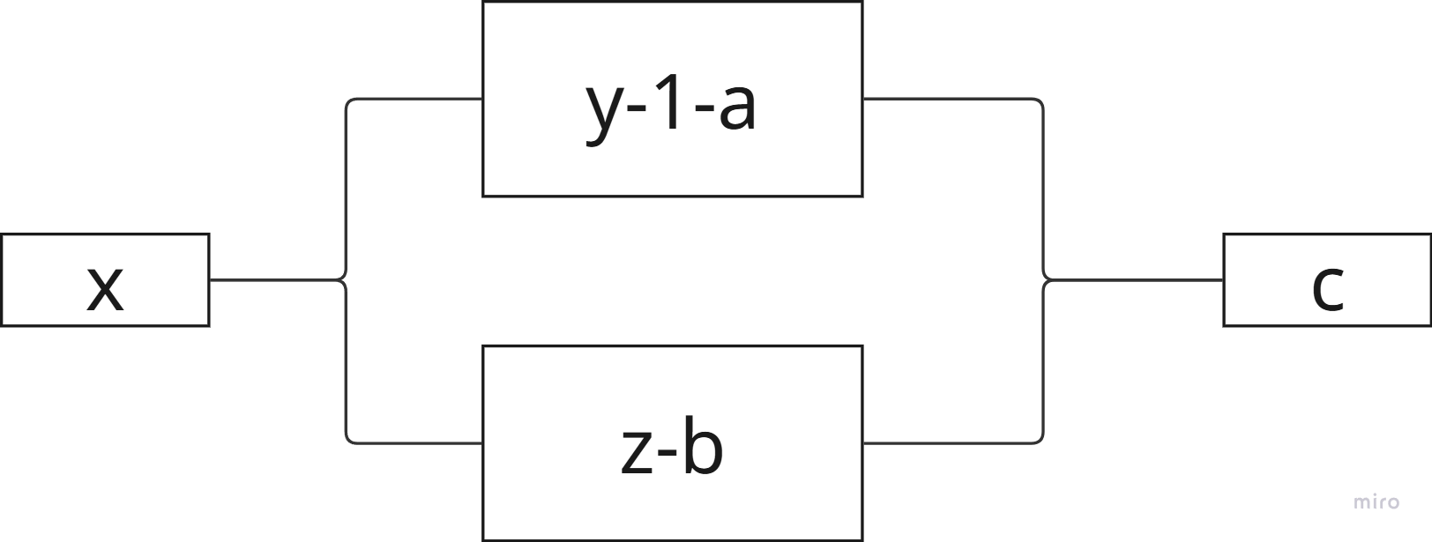
Рисунок 8 – Третье преобразование четвертой схемы

𝑝𝑦−1−𝑎(𝑡) = 𝑝𝑦(𝑡) ∗ 𝑝1(𝑡) ∗ 𝑝𝑎(𝑡) = 0.986336 ∗ 0.94 ∗ 0.9775 = 0.9062948336
𝑞𝑦−1−𝑎(𝑡) = 1 − 𝑝𝑦−1−𝑎(𝑡) = 1 − 0.9062948336 = 0.0937051664
𝑝𝑧−𝑏(𝑡) = 𝑝𝑧(𝑡) ∗ 𝑝𝑏(𝑡) = 0.97067 ∗ 0.96997 = 0.9415207799
𝑞𝑧−𝑏(𝑡) = 1 − 𝑝𝑧−𝑏(𝑡) = 1 − 0.9415207799 = 0.0584792201
𝑝общ(𝑡) = 𝑝𝑥(𝑡) ∗ (1 − 𝑞𝑦−1−𝑎(𝑡) ∗ 𝑞𝑧−𝑏(𝑡)) ∗ 𝑝𝑐(𝑡) =
= 0.9795528 ∗ (1 − 0.0937051664 ∗ 0.0584792201) ∗ 0.96997 = 0.9449302648

Задание 5

Для смешанной схемы (рис. 9) соединений элементов необходимо рассчитать вероятность безотказной работы, если известны 𝑝𝑖(𝑡). Воспользуйтесь методом разложения структуры по «ключевым элементам». Числовые значения 𝑝𝑖(𝑡) представлены в таблице 5.
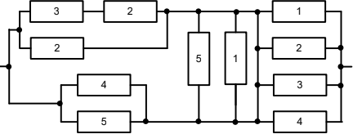
Рисунок 9 – Схема для варианта 24

Таблица 5– Значения пятого задания

𝑝1(𝑡) | 𝑝2(𝑡) | 𝑝3(𝑡) | 𝑝4(𝑡) | 𝑝5(𝑡)
0,95 | 0,83 | 0,89 | 0,75 | 0,85
𝑞1(𝑡) | 𝑞2(𝑡) | 𝑞3(𝑡) | 𝑞4(𝑡) | 𝑞5(𝑡)
0,05 | 0,17 | 0,11 | 0,25 | 0,15

Воспользуемся методом разложения структуры по «ключевым элементам». Но для начала используем метод свертки.
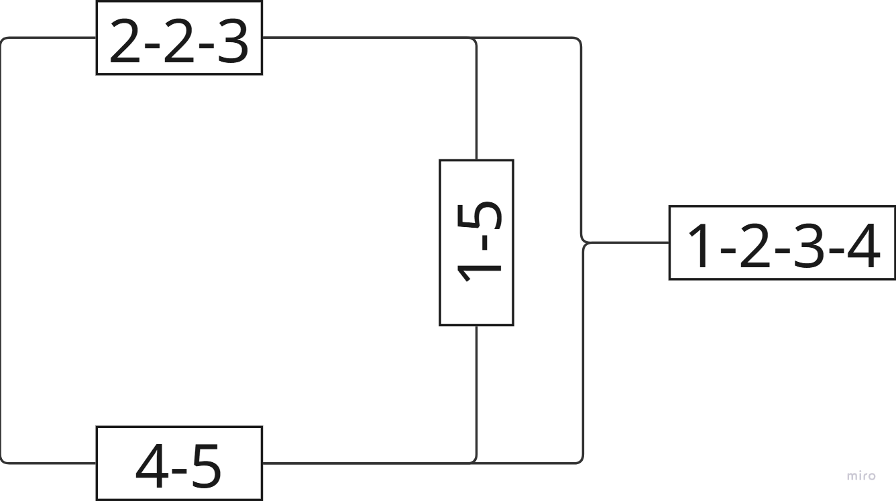
Рисунок 10 – Первое преобразование пятой схемы

𝑝2−3(𝑡) = 𝑝2(𝑡) ∗ 𝑝3(𝑡) = 0.82 ∗ 0.94 = 0.7387
𝑞2−3(𝑡) = 1 − 𝑝2−3(𝑡) = 1 − 0.7708 = 0.2613
𝑝2−3−3(𝑡) = 1 − 𝑞2−3(𝑡) ∗ 𝑞2(𝑡) = 1 − 0. 2292 ∗ 0.18 = 0.955579
𝑞2−3−3(𝑡) = 1 − 𝑝2−3−3(𝑡) = 1 − 0.958744 = 0.044421
𝑝4−5(𝑡) = 1 − 𝑞4(𝑡) ∗ 𝑞5(𝑡) = 1 − 0.26 ∗ 0.12 = 0.9625
𝑞4−5(𝑡) = 1 − 𝑝4−5(𝑡) = 1 − 0.9688 = 0.0375
𝑝1−2−3−4(𝑡) = 1 − 𝑞1(𝑡) ∗ 𝑞2(𝑡) ∗ 𝑞3(𝑡) ∗ 𝑞4(𝑡) = 1 − 0.05 ∗ 0.17 ∗ 0.11 ∗ 0.25
= 0.99976625

𝑝1−5(𝑡) = 1 − 𝑞1(𝑡) ∗ 𝑞5(𝑡) = 1 − 0.05 ∗ 0.15 = 0.9925
𝑞1−5(𝑡) = 1 − 𝑝1−5(𝑡) = 1 − 0.9925 = 0.0075
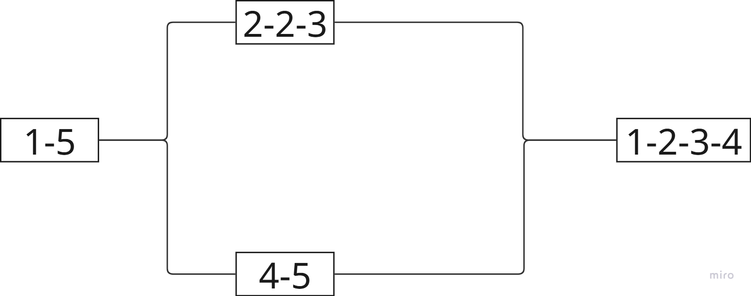
Рисунок 11 – Второе преобразование пятой схемы

Общая вероятность складывается из двух случаев, когда ключевой элемент абсолютно надежен или неработоспособен.
𝑝𝑎(𝑡) = 𝑝1−5(𝑡) ∗ (1 − 𝑞2−3−3(𝑡) ∗ 𝑞4−5(𝑡)) ∗ 𝑝1−2−3−4(𝑡) =

= 0.9925 ∗ (1 − 0.044421 ∗ 0.9625) ∗ 0.99976625 = 0.949839
𝑝𝑏(𝑡) = 𝑞1−5(𝑡) ∗ (1 − 𝑞2−3−3(𝑡) ∗ 𝑞4−5(𝑡)) ∗ 𝑝1−2−3−4(𝑡) =

= 0.0075 ∗ (1 − 0.044421 ∗ 0.0375) ∗ 0.99976625 = 0.007485
𝑝общ(𝑡) = 𝑝𝑎(𝑡) + 𝑝𝑏(𝑡) = 0.949839 + 0.007485 = 0.957324

ВЫВОД

В данной лабораторной работе проведен анализ содержания нормативных документов на предмет актуальности с использованием теоретических положений, изученных на лекционном занятии и исследовании данных, находящихся в сети Интернет.
В ходе выполнения данной лабораторной работы были изучены способы и виды резервирования, освоены методы определения параметров надежности для объектов со сложной структурной схемой.

